Nobita là một chàng trai hiền lành nhưng lại hậu đậu, không đẹp trai, không học giỏi. Nói chung là chẳng có gì đặc biệt. Lẽ dĩ nhiên như thế sẽ không có cô gái nào để ý đến rồi. Tội nghiệp Nô, Doremon quyết định sẽ giới thiệu cho cậu bạn thân một cô bạn gái siêu dễ thương. Nói là làm, Doremon đi đến tương lai, đưa về một cô gái có tên Roboko.

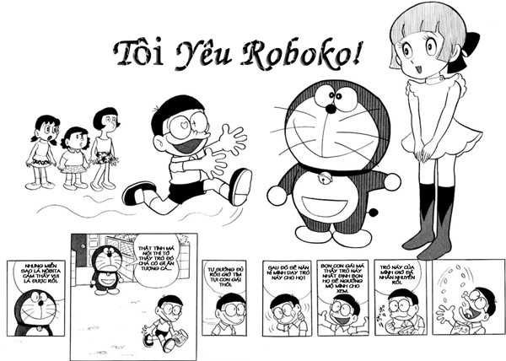

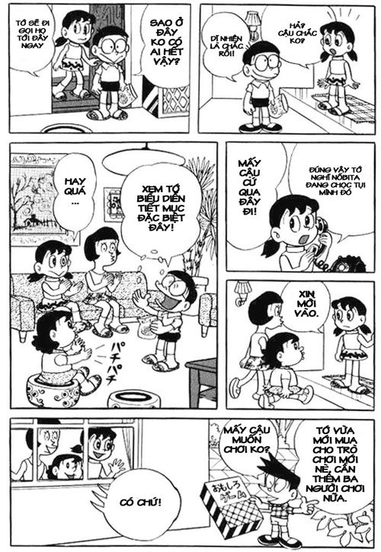

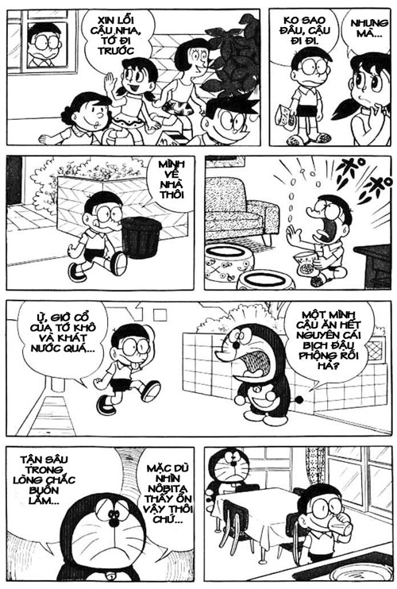

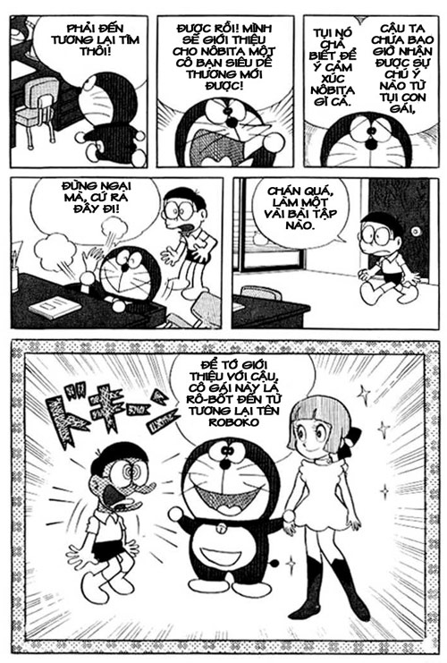

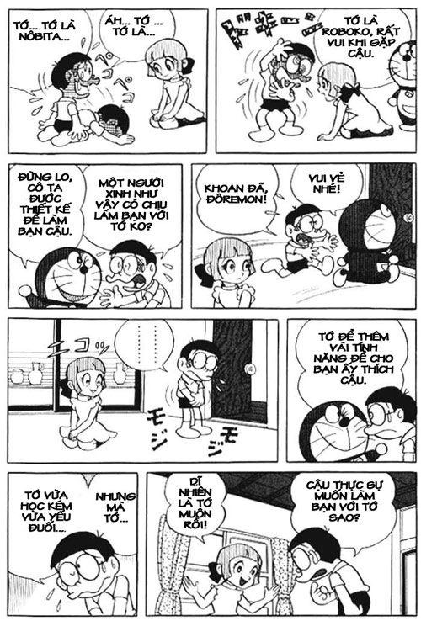

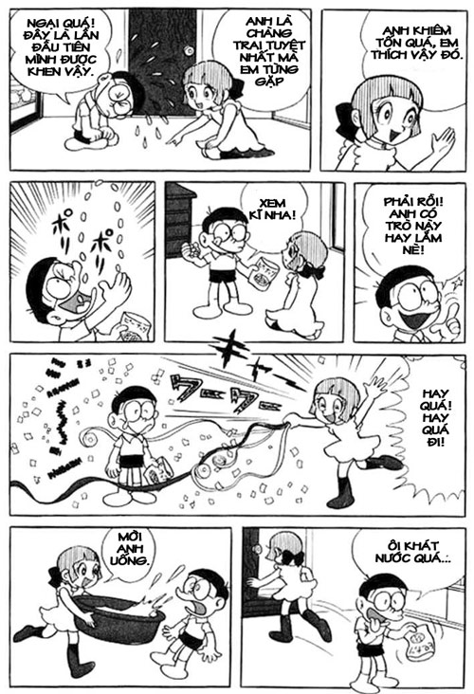

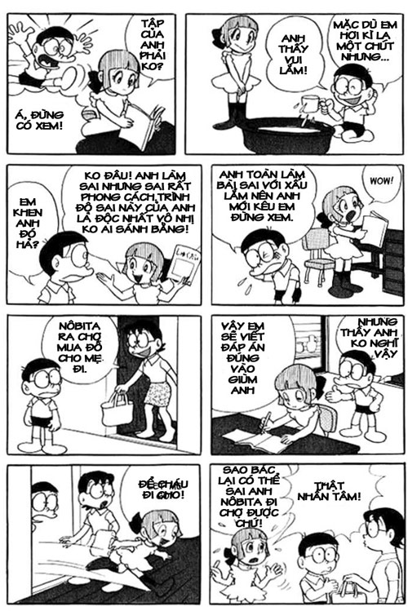

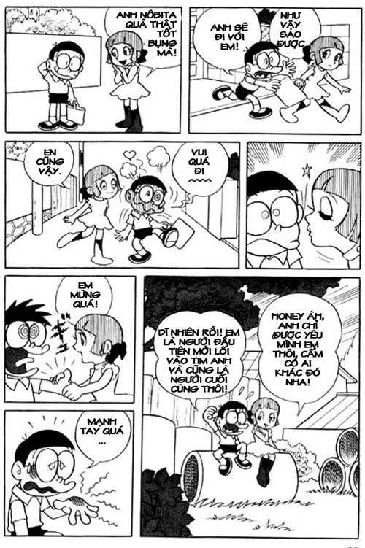

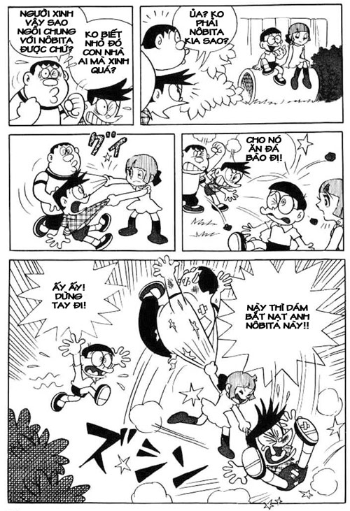

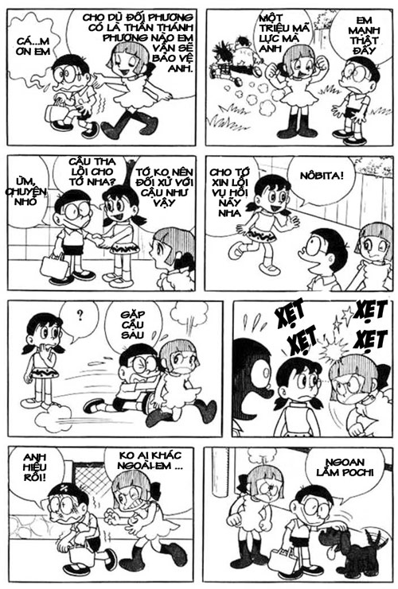

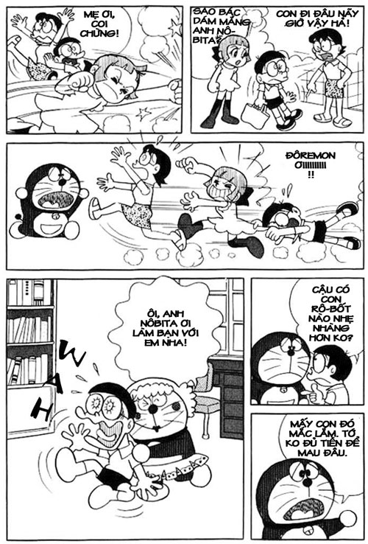

Roboko là một Rô bốt có ngoại hình giống y như con gái ngoài đời thật, vô cùng xinh xắn. Cô Rô bốt này được lập trình để cảm mến Nobita ngay từ lần đầu gặp gỡ. Roboko đã giúp động viên, an ủi cho Nobita rất nhiều, tưởng chừng có thể là một cô bạn gái lý tưởng dành riêng cho Nobita. Nhưng mọi chuyện không đơn giản như thế. Roboko có một tật xấu là hay ghen. Vì đã được lập trình sẵn nên với Roboko, Nobita là tất cả nên cô Rô Bốt này đã tạo ra nhiều tình huống không lường trước được. Để an toàn, Doremon phải trả cô ấy về tương lai.

